Colisión Vehicular – Móvil de Transporte de Personal
Fecha del accidente  11/03/18 | Operadora y Lugar  YPF-Intersección entre R.Nº 22 y  Acceso Maria Elvira | Alerta Nº 03/2018

A – Descripción del evento
Chofer de relevo manejando vehículo liviano (P32), llevando trabajadores desde la ciudad de Allen hacia el equipo DLS Nº168, realiza maniobra para cruzar la Ruta Nacional Nº 22 por el Acceso Maria Elvira, cuando se encontraba a mitad de la pasada un vehículo particular impacta en puerta derecha, produciendo daños solamente materiales a los dos vehículos livianos.
B – Causas:
Conducción.
Visibilidad obstruida.
Estado de la ruta en malas condiciones.
C – Daños a la Propiedad del Vehículo de la Empresa
- Abolladura de puerta lateral derecha y zócalo.
D – Daños a la Propiedad del Vehículo Particular
- Rotura de parrilla y paragolpes delantero.
- Óptica delantera.
- Deformaciones de Capot y guardabarros lado conductor.
E – Acciones Correctivas:
Evaluar riesgos de la ruta (verificar otras rutas posibles).
Evaluar curso de manejo defensivo.
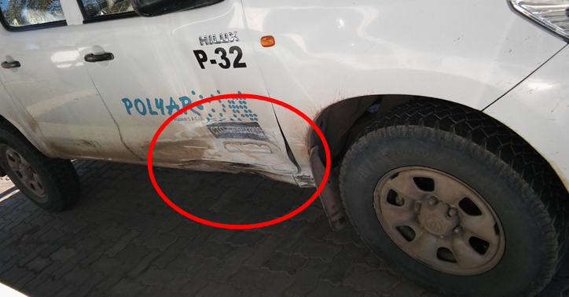
Recuerde: Antes de realizar cualquier tarea “ANALICE los RIESGOS" de esta manera evitaremos consecuencias negativas.

